МИНИСТЕРСТВО ОБРАЗОВАНИЯ КИРОВСКОЙ ОБЛАСТИ

Кировское областное государственное профессиональное образовательное

бюджетное учреждение

«Слободской колледж педагогики и социальных отношений»

**ОТЧЕТ**

**по производственной практике**

**ПМ.11. Разработка, администрирование и защита баз данных**

**Тема: «Учет оборудования»**

Студента

Смагина Егора Максимовича

Группа 21П-1

Специальность 09.02.07 Информационные системы и программирование

Руководитель практики от колледжа:

*Махнев Александр Анатольевич*

Руководитель практики от организации:

*______________Калинин Арсений Олегович*

подпись

УТВЕРЖДАЮ:

Директор

Шеренцова Ольга Михайловна

Наименование организации

Слободской колледж педагогики и социальных отношений ___________/___________________

подпись расшифровка

М. П.

2024 уч. год

**Содержание**

1. Выполнение анализа и предварительной обработки информации
2. Выделение объектов и атрибутов в соответствии с заданием
3. Проектирование и нормализация БД в полном соответствии с поставленной задачей и применением CASE-средств
4. Выполнение построения БД в предложенной СУБД и заполнение всех таблиц с помощью соответствующих средств
5. Реализация уровней доступа для различных категорий пользователей
6. Создание запросов и отчетов в соответствии с заданием
7. Создание и обоснование групп пользователей, принципов регистрации и системы паролей
8. Выполнение резервного копирования БД и восстановление состояния БД на заданную дату.
9. Заключение.
10. Приложения к отчету: диск со скриптами БД (1 - пустая, 2 – заполненная демонстрационными данными), резервные копии БД, файлы БД, проект приложения для работы с БД (интерфейс, операции CRUD), отчет в электронном виде, презентация для выступления и др. материалы.
    * + 1. **Выполнение анализа и предварительной обработки информации**

У организации МУП СПП имеется необходимость в создании базы данных о учете оборудования находящихся в эксплуатации. Я получил задание разработать соответствующую базу данных.

* + - 1. **Выделение объектов и атрибутов в соответствии с заданием**

Документы:

1. Компьютеры

* Серийный номер
* Наименование
* Дата приобретения

1. Ноутбуки

* Серийный номер
* Наименование
* Дата приобретения

1. Орг_техника

* Серийный номер
* Наименование
* Дата приобретения

1. Электронные доски

* Серийный номер
* Наименование
* Дата приобретения

1. Сетевые устройства

* Серийный номер
* Наименование
* Дата приобретения

Отчёты:

1. Отчет «компьютеры»
2. Отчет «ноутбуки»
3. Отчет «орг_техника»
4. Отчет «электронные доски»
5. Отчет «сетевые устройства»
   * + 1. **Проектирование и нормализация БД в полном соответствии с поставленной задачей и применением CASE-средств**

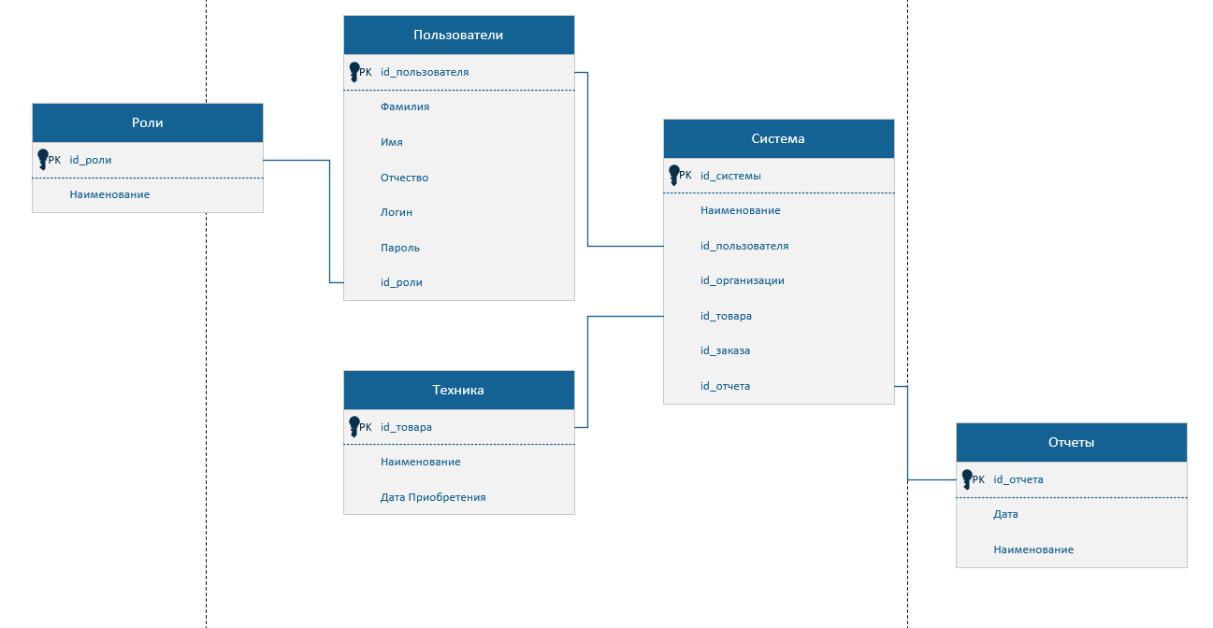

Рисунок 1 ERD - Диаграмма

* + - 1. **Выполнение построения БД в предложенной СУБД и заполнение всех таблиц с помощью соответствующих средств**

Выполнение построения БД было осуществлено в 1C Предприятие (учебная версия 8.3.23.1688)

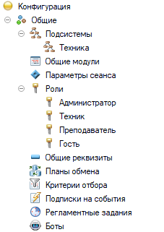

Рисунок 2 - Сущности и атрибуты в созданной БД

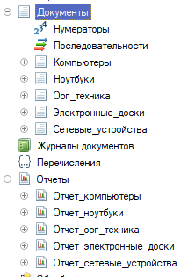

Рисунок 3 - Сущности и атрибуты в созданной Б

* + - 1. **Реализация уровней доступа для различных категорий пользователей**

|  |  |  |
| --- | --- | --- |
| Роль | Права | Действия |
| Администратор | Полный доступ ко всем справочникам, документам, регистрам накоплений, настройкам системы. | Может добавлять, редактировать, удалять данные, создавать пользователей и настраивать их права, управлять системой в целом. |
| Техник | Полный доступ ко всем справочникам, документам, отчетам. | Может добавлять, редактировать, удалять данные содержащиеся в документах. |
| Преподаватель | Ограниченный доступ ко всем справочникам, документам, отчетам. | Может просматривать данные и создавать отчеты. |
| Гость | Ограниченный доступ ко всем справочникам, документам, отчетам. | Может просматривать данные. |

* + - 1. **Создание запросов и отчетов в соответствии с заданием**

Был созданы отчеты для вывода информации с каждого документа.

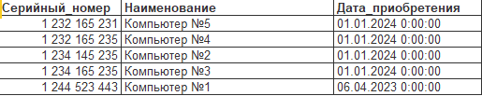

Рисунок 4 – Отчет «компьютеры»

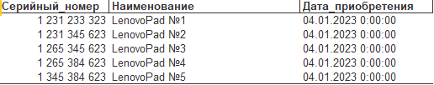

Рисунок 5 – Отчет «Ноутбуки»

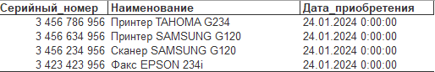

Рисунок 6 – Отчет «орг_техника»

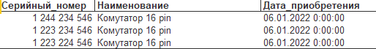

Рисунок 7 – Отчет «сетевые устройства»

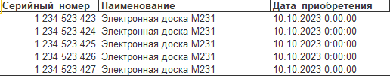

Рисунок 8 – Отчет «электронные доски»

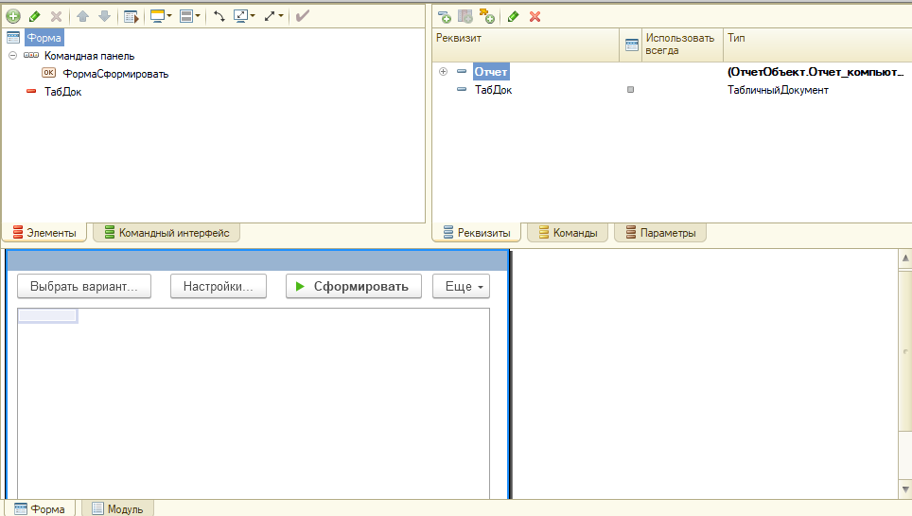

Рисунок 9 - Конструктор запроса

* + - 1. **Создание и обоснование групп пользователей, принципов регистрации и системы паролей**

Созданы и настроены основные роли и пользователи системы:

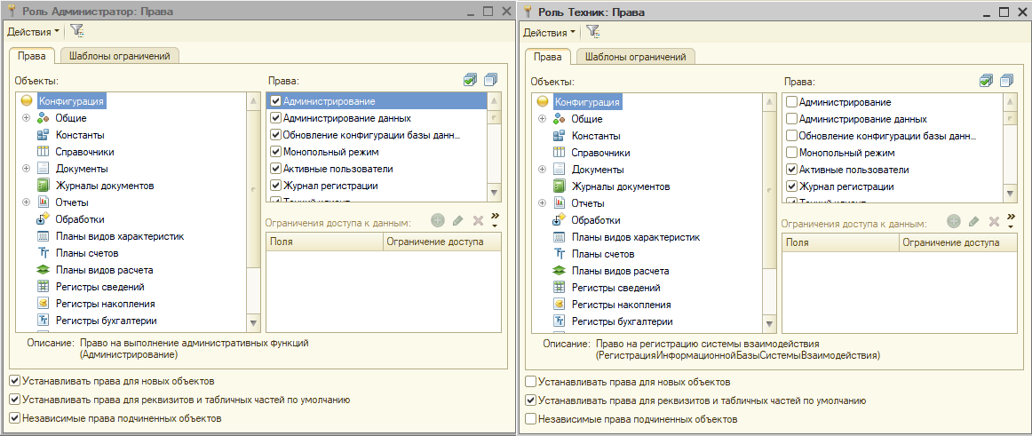

Рисунок 10 - Окна настройки пользователей

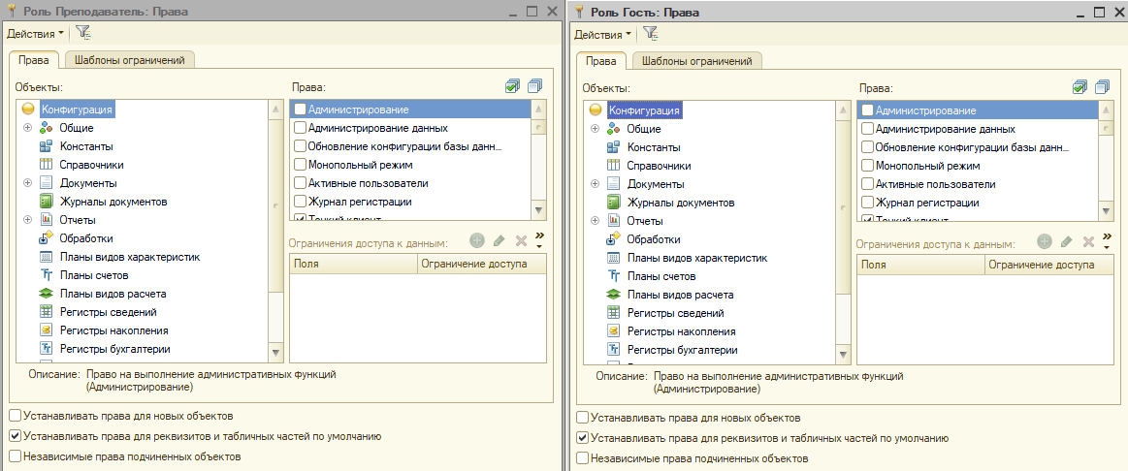

Рисунок 11 - Окна настройки пользователей

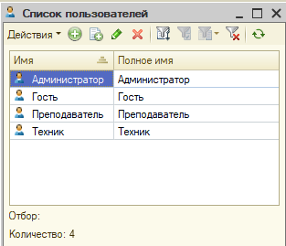

Рисунок 12 - Список созданных пользователей

* + - 1. **Выполнение резервного копирования БД и восстановление** состояния БД на заданную дату.

Выгрузка информационной базы:

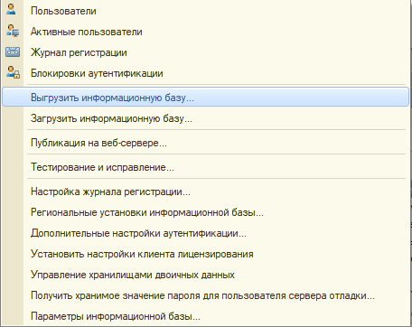

Рисунок 13 - Выбор из предложенных функций

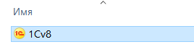

Рисунок 14 - Резервная копия

Загрузка информационной базы:

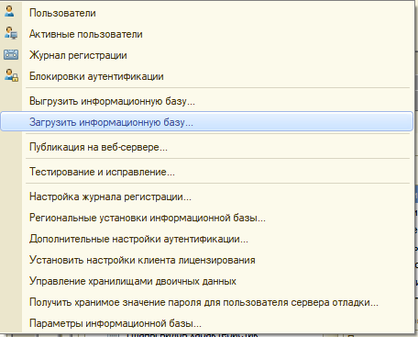

Рисунок 15 - Выбор из предложенных функций

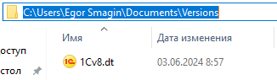

Рисунок 16 - файл для восстановления

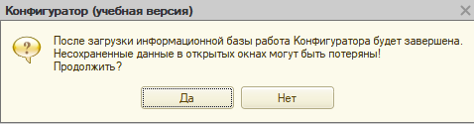

Рисунок 17 - Диалоговое окно

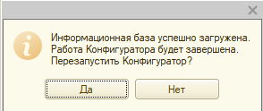

Рисунок 18 - Диалоговое окно

* + - 1. **Заключение.**

В ходе производственной практики была разработана информационная система "Учет оборудования" на платформе "1С:Предприятие, учебная версия". Система успешно решает поставленные задачи.

В рамках разработки были выполнены следующие этапы:

Анализ требований и данных: Определены функциональные и нефункциональные требования к системе, выделены сущности, атрибуты и связи между ними.

Проектирование и нормализация базы данных: Создана ERD-диаграмма базы данных с использованием CASE-средств.

Реализация базы данных в 1С: Созданы документы.

Реализация уровней доступа: Созданы роли пользователей «Администратор», «Техник», «Преподаватель» и «Гость» с различными правами доступа.

Создание отчетов: Разработан отчет по каждому из документов.

Тестирование и отладка: Проведено тестирование всех функций системы и исправлены выявленные ошибки.

Производственная практика прошла успешно, поставленные задачи были выполнены, а полученные знания и навыки будут полезны в дальнейшей профессиональной деятельности.

* + - 1. Приложения к отчету: диск со скриптами БД (1 - пустая, 2 – заполненная демонстрационными данными), резервные копии БД, файлы БД, проект приложения для работы с БД (интерфейс, операции CRUD), отчет в электронном виде, презентация для выступления и др. материалы.